
Coordination Santé Solidarité Gironde
( Pour contact : 0614555478 – coss.33@orange.fr)

La COSS 33, vous invite à un troisième :

RASSEMBLEMENT PUBLIC
« POUR NOTRE
SANTE SOLIDAIRE,
contre les dépassements d’honoraires
et toutes les franchises hypocrites »
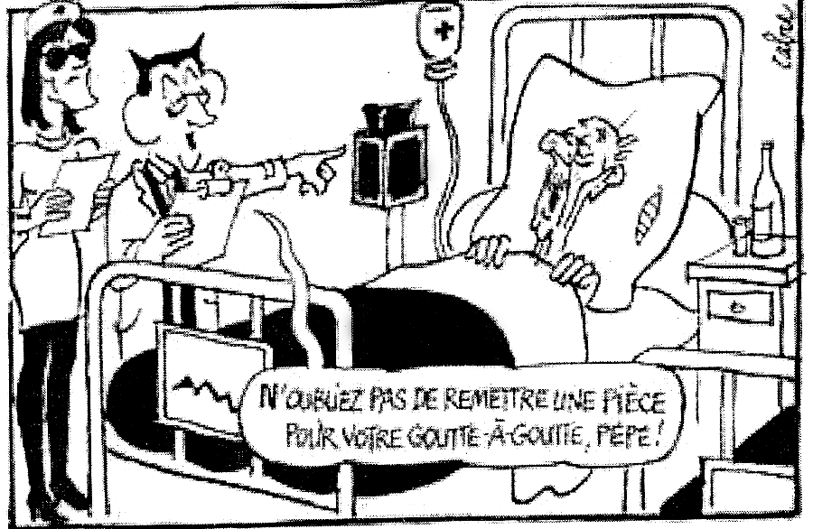
Mardi 6 Oct. 2009

à partir de 18 h
Place de la République
(Prés de l’Hôpital St André,
Côté Cours d’Albret )
Bordeaux

Nous continuons de mettre sur la place publique ce dossier épineux des dépassements tarifaires qui :
- sont une injustice flagrante, en opposition à nos principes historiques de solidarité ;
- constituent un obstacle grandissant dans l’accès aux soins, envahissant peu à peu
l’ensemble des pratiques médicales ;
- s’ajoutent aux autres franchises qui ne tendent pas à la baisse ( cf menaces de
nouveaux déremboursements médicamenteux et de + 25% pour le forfait hospitalier ) ;
- nous font encore plus dériver vers le système du chacun pour soi qui s’avère moins
juste, plus cher et moins efficace…
Au moment où la loi Bachelot montre la volonté politique de ne pas favoriser l’accès aux soins pour tous, où les discussions sur le secteur optionnel risquent d’aggraver l’existant, nous appelons les décideurs à supprimer ces dépassements d’honoraires, tant dans le secteur privé que public, et les professionnels de santé à placer leurs exigences légitimes de statuts et de revenus dans le cadre de la solidarité nationale, garante de notre cohésion sociale.
IPNS - Ne Pas Jeter Sur La Voie Publique

